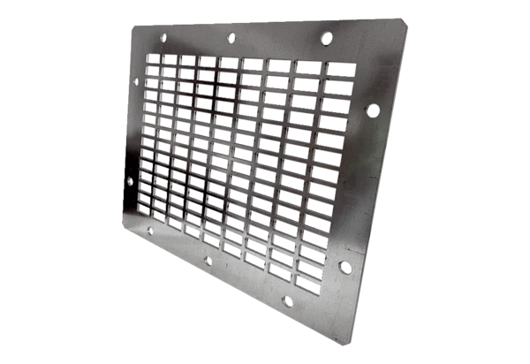Grille de protection de soufflage SGAI GR 40Unité de conditionnement : 1 pièceGamme: C
Numéro de référence : 0073.0431Fabricant : MAICO

